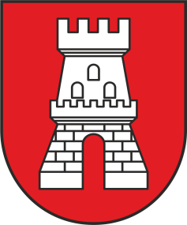
Obec BÁTOVCE, Bátovce č. 2, 935 03 Bátovce
IČO: 00306771, DIČ: 2021022861
Tel.: 036/6394102, e-mail: obec@batovce.sk
www.batovce.sk
________________________________________________________________

VYMENOVANIE
ZAPISOVATEĽA MIESTNEJ VOLEBNEJ KOMISIE
DO ORGÁNOV SAMOSPRÁVY OBCÍ A DO ORGÁNOV SAMOSPRÁVNYCH
KRAJOV 2026

V súlade s §169 ods. 6 zákona č. 180/2014 Z.z. o podmienkach výkonu volebného práva a o zmene a doplnení niektorých zákonov v znení neskorších predpisov, starosta obce Bátovce vymenoval zapisovateľku miestnej volebnej komisie do orgánov samosprávy obcí a do orgánov samosprávnych krajov 2026:

Iveta Ratulovská, zamestnanec OcÚ Bátovce
Telefonický kontakt: 0915 265 777
e-mail : ocubatovce.ratulovska@gmail.com

Kandidátne listiny je možné odovzdávať zapisovateľke miestnej volebnej komisie najneskôr do 25. augusta 2026 na Obecnom úrade v Bátovciach.
V posledný deň lehoty, 25.08.2026, je možné kandidátne listiny odovzdať na Obecnom úrade v Bátovciach aj po úradných hodinách, najneskôr do 23.59 hod.

Ing. Peter Burčo
Starosta obce

